Министерство науки и высшего образования Российской Федерации

Федеральное государственное бюджетное образовательное учреждение

высшего образования

«Вятский государственный университет»

Колледж ВятГУ

**ОТЧЕТ**

**ПО ДОМАШНЕЙ КОНТРОЛЬНОЙ РАБОТЕ №1**

**«ВЫЧИСЛЕНИЕ ЗНАЧЕНИИ ФУНКЦИИ»**

**ПО ДИСЦИПЛИНЕ «ОСНОВЫ АЛГОРИТМИЗАЦИИ И ПРОГРАММИРОВАНИЕ»**

Выполнил: студент учебной группы

ИСПк-204-52-00

Воробьев Алексей Владимирович

Преподаватель:

Сергеева Елизавета Григорьевна

Киров

2022

1. Цель лабораторной работы: изучить базовую структуру организации программы и основные конструкции языка программирования Pascal
2. Формулировка задания (с вариантом):

Вариант 4

1. Написать программу, вычисляющую значение функции:

76*e^x-31, если x< -8

(X^2/ -X)*(x^2/cos(x)) , если -8<= x<1

Lg(x)*x^2-x^(1/3) , если x<=1

2. Вычислить значение функции на интервале [-10;3] с шагом 0,1

1. Схема алгоритма

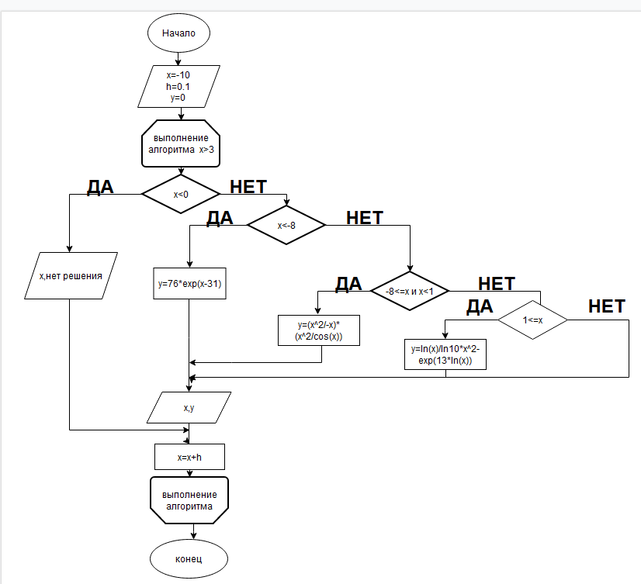

Рисунок 1 – Схема алгоритма

1. Код программы:

**var** x,y,h:real;

**Begin**

x:=-10;

h:=0.1;

**While** x<=3 **do**

**begin**

Write('x=',x:2:2);

**if** (x<0) **then**

writeln(' Нет решений, т.к. log не существует при x<=0')

**else**

**if** (x<-8) **then**

**begin**

y:=76*exp(x-31);

Writeln(' y=',y:2:2)

**end**

**else**

**if** (-8<=x) **and** (x<1) **then**

**begin**

y:=sqr((x)/ -x)*(sqr(x)/cos(x));

Writeln(' y=',y:2:2)

**end**

**else**

**if** (1<=x) **then**

**begin**

y:=ln(x)/ln(10)*sqr(x)- exp(1/3*ln(x));

Writeln(' y=',y:2:2)

**end**;

x:=x+h

**end**;

**end**.

1. Результат выполнения программы:

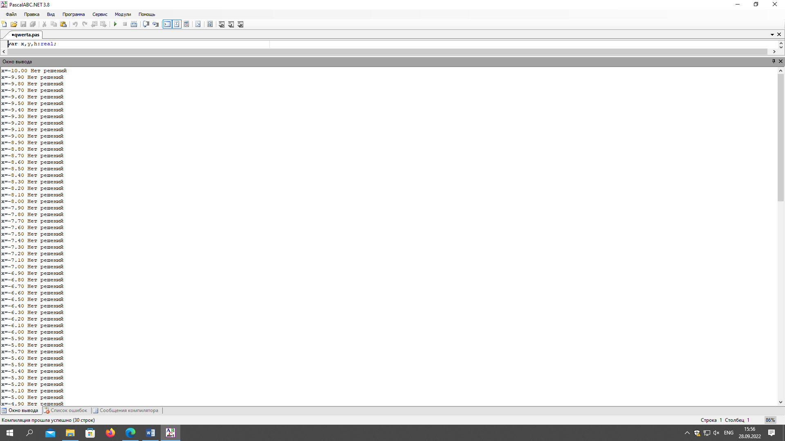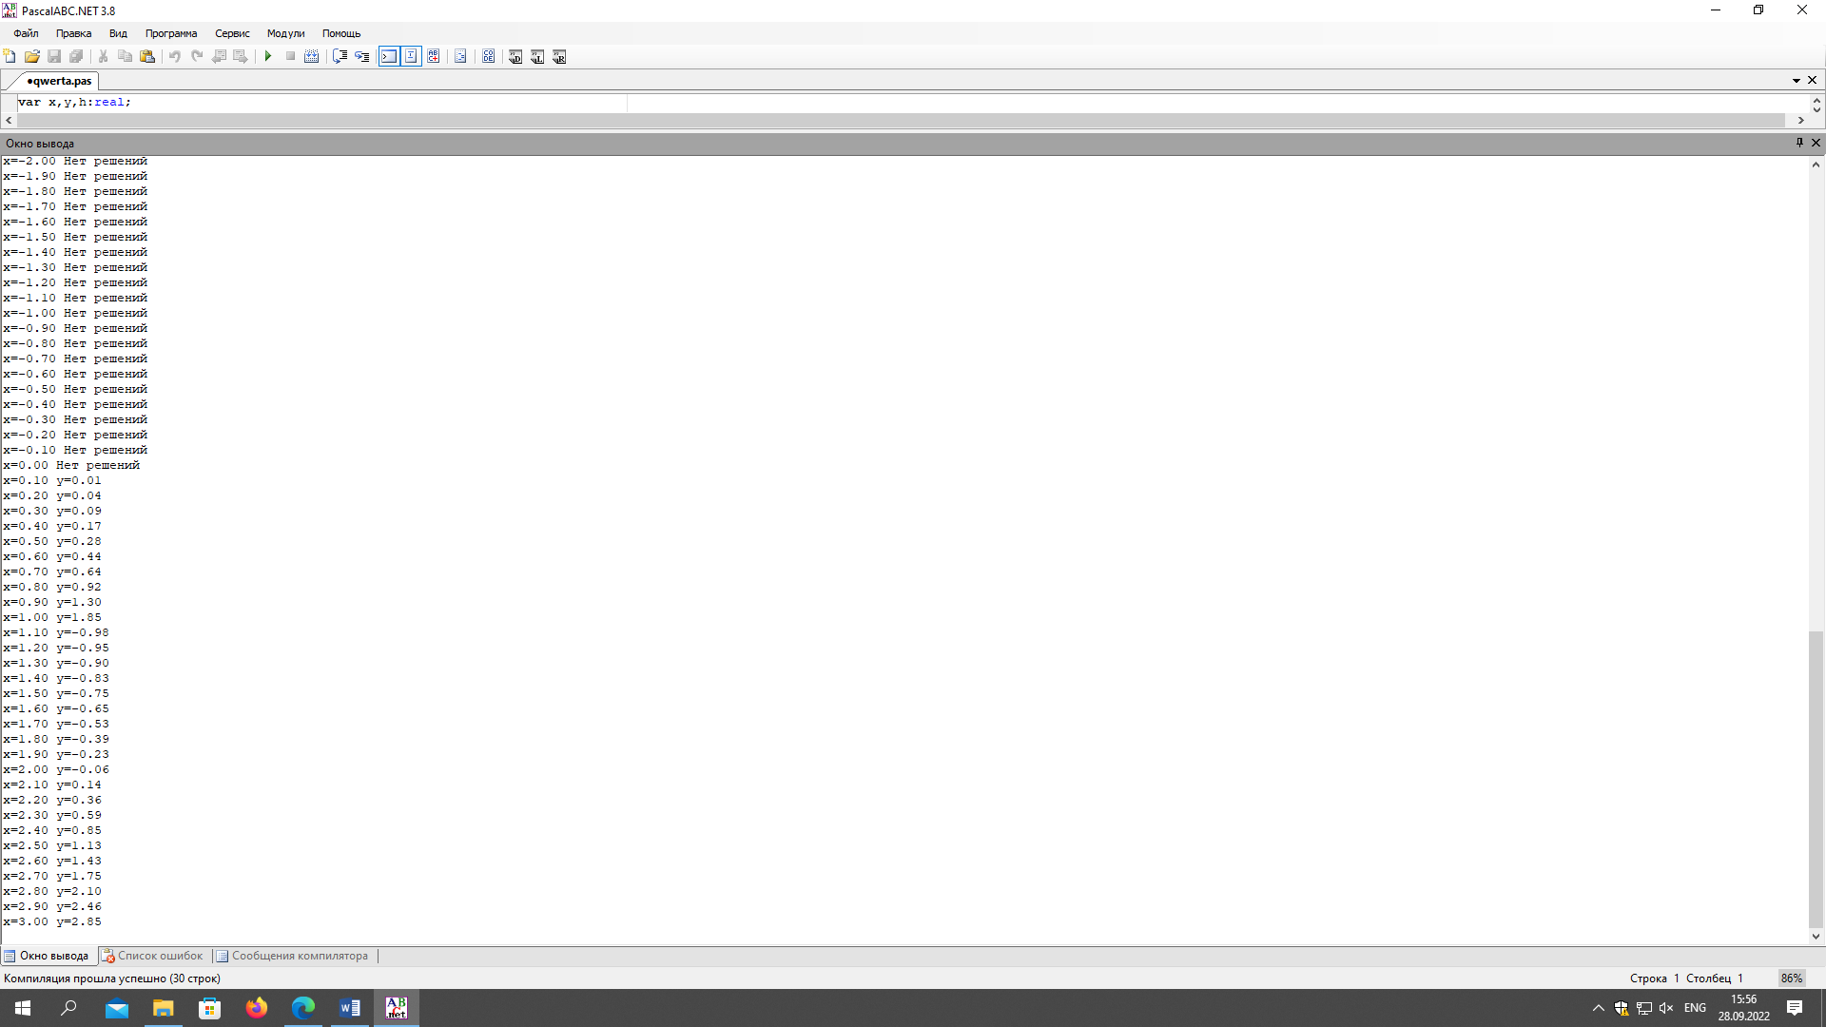

Рисунок 2 – Результат выполнения программы

6.Вывод: Программа написана так: Вводятся 3 переменные **y** – куда заносится ответ, **h** шаг с которым в программе считается **y** и **x** – переменная которая вставляется в формулы после чего они заносятся в цикл и считаются по формулам и в порядке от меньшего **x** к большему.

В первом задании возникли сложности с перепечатыванием формул, т.к. нельзя просто найти ^1/3. В этой работе пытались через power(), но в самом уравнении оно не работало, пришлось Искать в интернете как возвести в степень без power(). В остальном все просто: ставишь цикл while чтобы указать диапазон там же указываешь шаг, далее печатаешь формулы от меньшего x к большему и ставишь if и else. Еще возникла проблема в NaN, но добавили if (x<0) then “нет решений, потому что при отрицательном x логарифм не вычисляется.”

Еще вызвало затруднение нахождения Lg(x) т.к. такой функции нет в pascal что опять же решается поиском в интернете.

Так же вспомнили построение схем алгоритмов, которы пришлось переделывать несколько раз. На сайте draw.io это делать удобнее,чем на бумаге, хоть и дольше. Можно поменять связи, заменить данные в фигурах схемы.